Invitation til
FÆLLESTRÆNING FOR PARAGOLFERE

Parasport Danmarks Golfudvalg har hermed fornøjelsen at invitere til fællestræninger i foråret 2022.
Træningen er rettet mod bredden og tilbydes alle paragolfere, der IKKE indgår i landsholdstruppen. Der kræves DGU-kort (banetilladelse) for at deltage, og spillerne skal selv medbringe golfudstyr.
PGA Træner Lars Dahl-Rysgaard tilrettelægger et træningsprogram, som er målrettet spillernes behov, og som giver den enkelte spiller opgaver at arbejde med frem til næste fællestræning.
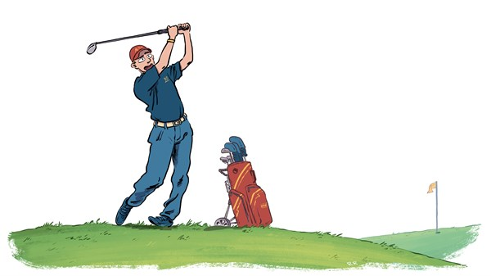

HEDENSTED GK - SØNDAG D. 24/4
Program: Mødetid 09.15
Træningsbanen kl. 09.30 - 10.30
Indspil og bunkerslag kl. 10.30 - 11.30
Frokost kl. 11.45
9 huller på korthulsbanen kl. 12.30
Pris: Træning og greenfee incl. frokost med drikkevarer 200 kr.
Gratis træningsbolde
Frokost til ledsager (uden træning og greenfee mm) 100 kr.
Tilmelding: Senest d. 10. april via dette link

ISHØJ GK - LØRDAG D. 28/5
Program: Mødetid 09.15
Træningsbanen m/ Trackman 09.30 - 10.30
Indspilsgreen 10.30 - 11.30
Frokost 11.45
9 huller på korthulsbanen kl. 12.30
Pris: Træning og greenfee incl. frokost med drikkevarer 317 kr.
Træningsbolde 32 kr. pr. kurv med 35 bolde (kan ikke forudbetales)
(Prisen på træningsbolde er noget heftig! Årsagen er, at Ishøj har installeret “Trackman range” på alle måtter)
Frokost til ledsager (uden træning og greenfee mm) 147 kr.
Tilmelding: Senest d. 10. maj via dette link

BETALING
Gebyret betales ved tilmelding på reg.nr. 6191 konto 0012 300 808, angiv dit navn i kommentarfeltet.
Ledsagere, som ønsker at spille med efter frokost betaler samme deltagergebyr og tilmelder sig som golfspiller.

På gensyn til nogle spændende træningssamlinger

De bedste hilsner

Lars Dahl-Rysgaard | Peter Møller | Michael Johansen
Fællestræner i  Parasport Danmark | Medlem af Paragolfudvalget | Medlem af Paragolfudvalget

